接口编程与电商项目（二）
目录
接口编程与电商项目（二） 1
一、栏目管理 1
1、栏目(分类)与商品类型的关系 1
2、创建栏目表 2
3、添加栏目 2
（1）在Admin模块下面新建一个Category的控制器，并添加add方法， 2
（2）拷贝对应的静态页面，制作提交的表单。 2
（3）新建一个Category的模型，添加数据验证 3
（4）在add方法里面，完成栏目数据的添加。 4
（5）添加子级栏目 4
4、栏目列表 5
（1）在Category的控制器里面，添加lst 方法，取出栏目数据 5
（2）拷贝对应的静态页面， 6
5、删除栏目 6
（1）在栏目列表页面添加删除的链接。 6
（2）在栏目的控制器里面，添加delete 的方法，执行删除操作。 7
6、修改栏目 7
（1）在栏目的列表中，添加修改栏目的链接。 7
（2）在category控制里面，添加update的方法，取出当前栏目的信息。 8
（3）拷贝对应的静态页面，完成数据的遍历， 8
（4）直接显示当前栏目的父栏目。 9
（5）在父级栏目处，不要显示被修改栏目的子孙栏目和被修改栏目。 9
（6）完成栏目的修改。 11
二、商品管理 11
1、创建商品表 12
2、添加商品 13
（1）在Admin模块新建一个Goods的控制器，并添加add方法，取出栏目数据。 13
（2）拷贝对应的静态页面，完成栏目数据的遍历，制作表单， 13
（3）新建一个goods的模型， 14
（4）完成商品基本信息的入库 14
3、钩子函数 14
4、完成上传图片，并且生成多个缩略图 16
（1）定义上传文件保存的位置，允许上传文件的大小，允许上传文件的类型 16
（2）具体的上传代码； 17
（3）显示上传失败的错误提示。 18
5、上传图片功能封装成一个函数 19
6、显示出属性信息 20

一、栏目管理

1、栏目(分类)与商品类型的关系
栏目数据，为了管理显示商品的。
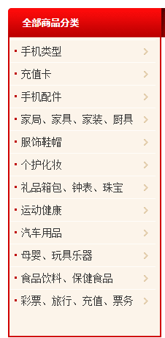
商品类型，为了定义商品的属性的。
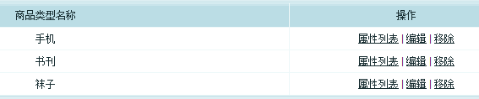
类型 栏目
人 黑人 白人 地球人 火星人 南方人 北方人 小孩 儿童 大人 中年人
鱼 鲫鱼 鲤鱼 金鱼 公鱼 母鱼

2、创建栏目表
#创建一个商品栏目表
create table it_category(
id tinyint unsigned primary key auto_increment,
cat_name varchar(32) not null comment '栏目的名称',
parent_id tinyint unsigned not null default 0 comment '顶级栏目的id'
)engine myisam charset utf8;

3、添加栏目

（1）在Admin模块下面新建一个Category的控制器，并添加add方法，
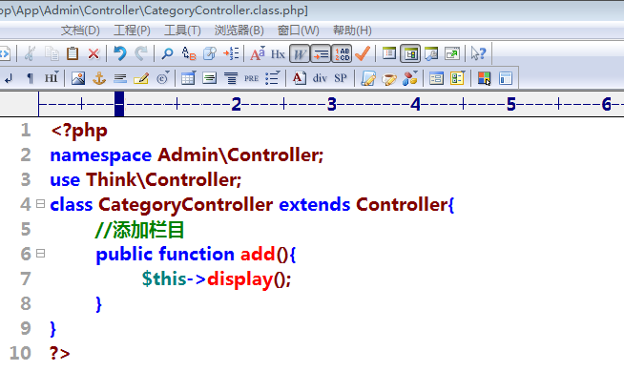

（2）拷贝对应的静态页面，制作提交的表单。
注意：可以把type的静态页面，复制一份，修改即可。
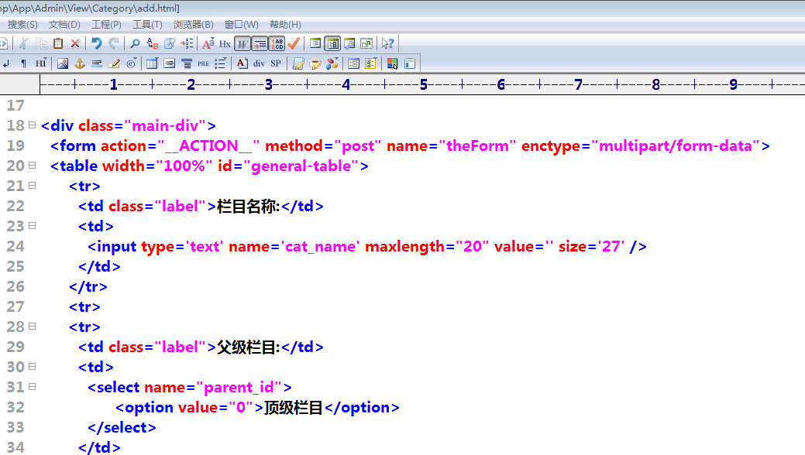
效果如下；
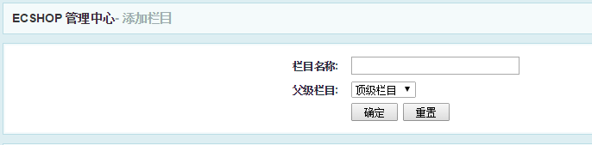

（3）新建一个Category的模型，添加数据验证
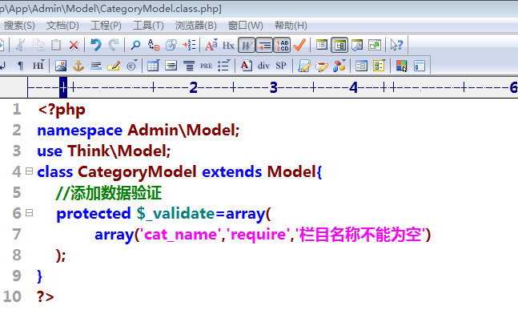

（4）在add方法里面，完成栏目数据的添加。
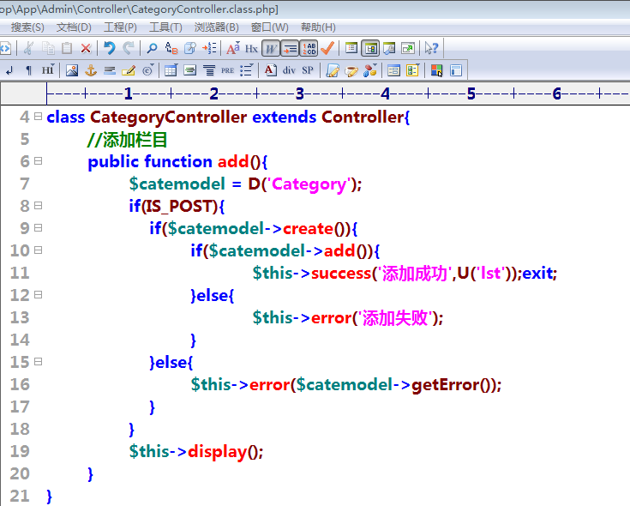

（5）添加子级栏目
第一步：在模型里面，定义一个方法，取出栏目数据（无限极分类方式）
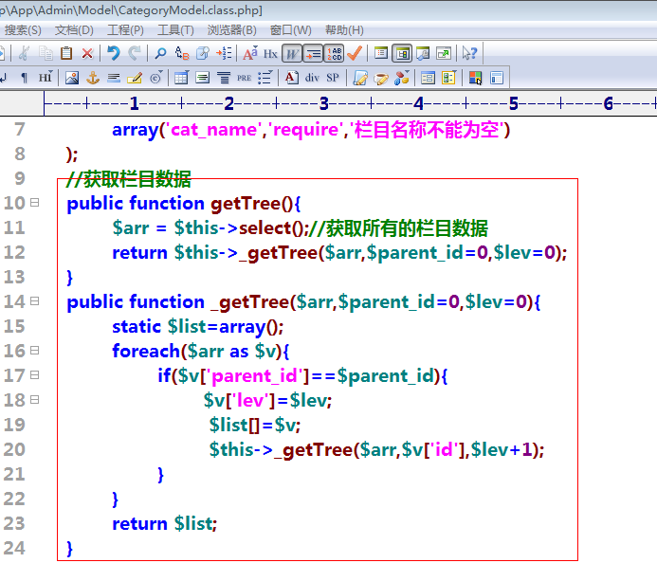

第二步：在add方法里面，调用该方法，取出栏目数数据
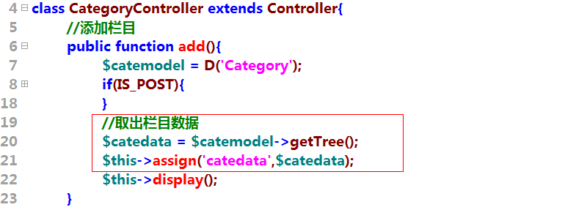
第三步：把取出的栏目数据，在对应的静态页面，进行遍历
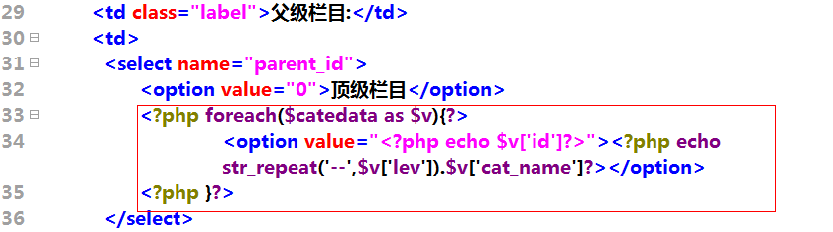

4、栏目列表

（1）在Category的控制器里面，添加lst 方法，取出栏目数据
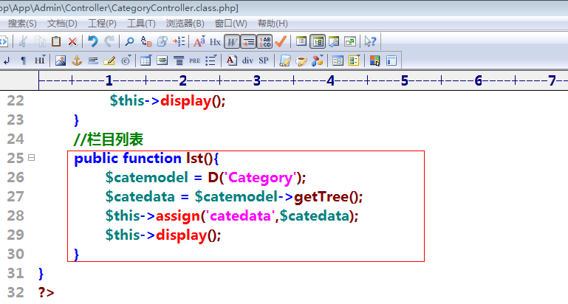

（2）拷贝对应的静态页面，
把模板中的catelist.html页面复制一份，改名为lst.html
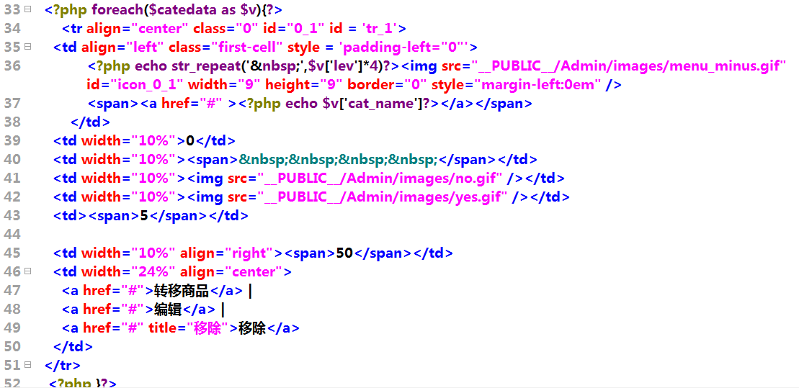

5、删除栏目
思考：如果该栏目有子孙栏目，则不能直接删除，要一级一级的删除。

（1）在栏目列表页面添加删除的链接。
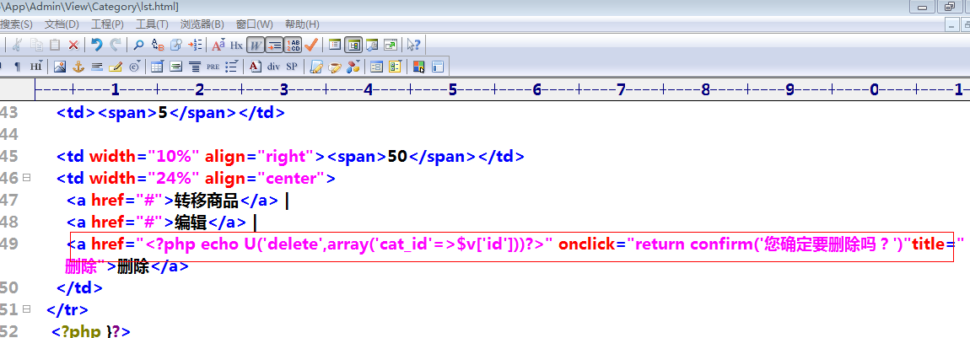

（2）在栏目的控制器里面，添加delete 的方法，执行删除操作。
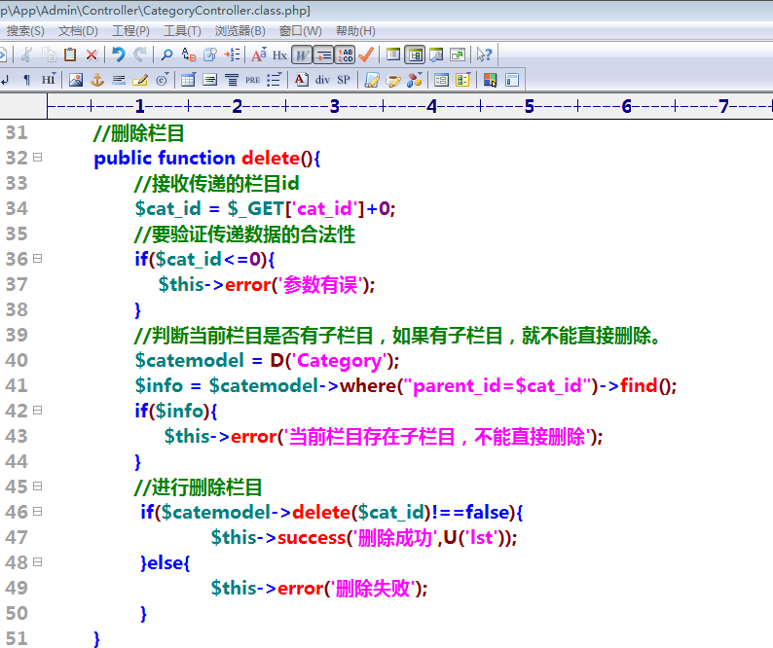

6、修改栏目
注意：不能把自己和自己的子孙栏目当成自己的父级栏目。

（1）在栏目的列表中，添加修改栏目的链接。
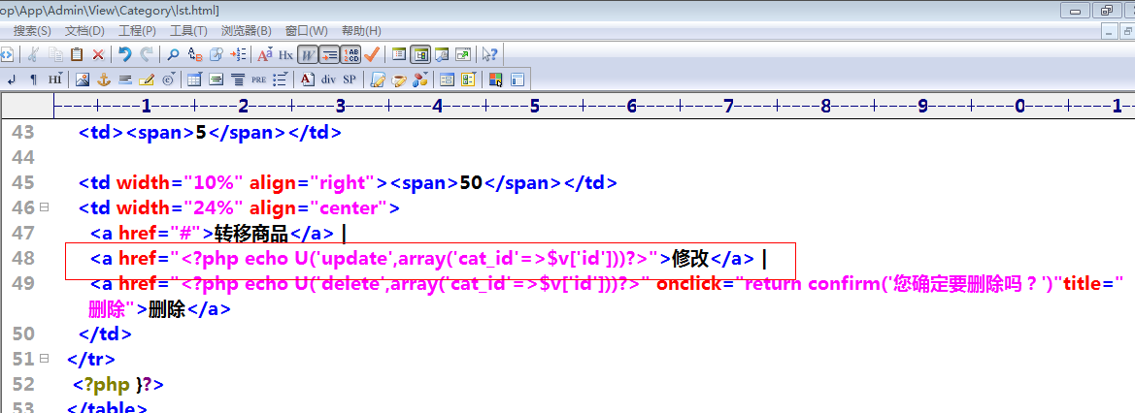

（2）在category控制里面，添加update的方法，取出当前栏目的信息。
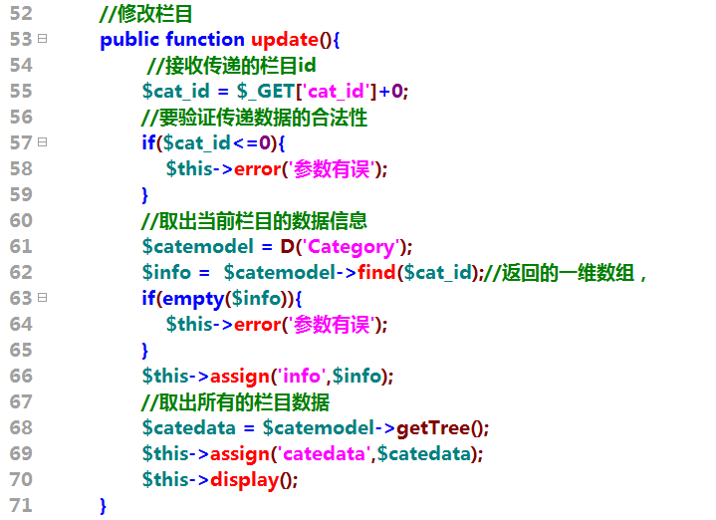

（3）拷贝对应的静态页面，完成数据的遍历，
可以把add.html页面复制一份改名为 update.html
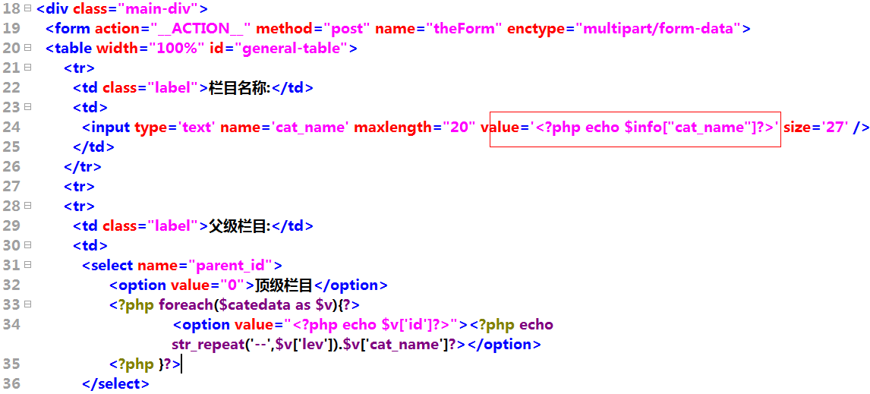

（4）直接显示当前栏目的父栏目。
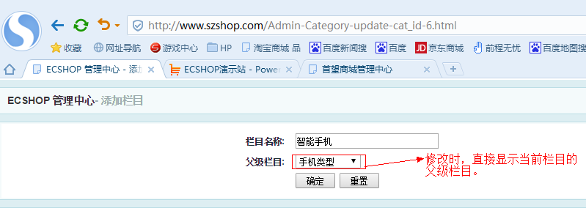
思路：在循环栏目时，判断循环栏目的id是否等于修改栏目的父id。
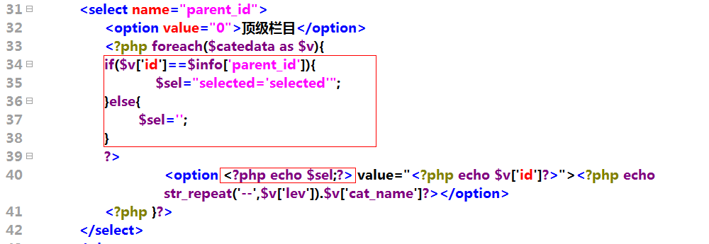

（5）在父级栏目处，不要显示被修改栏目的子孙栏目和被修改栏目。
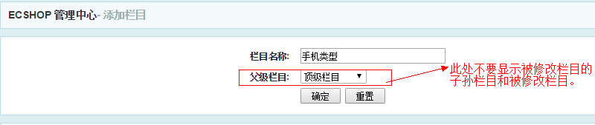
思路：先找出自己的子孙栏目，在循环栏目时，进行判断，如果是自己和自己的子孙栏目就不显示。
第一步：在模型里面 写一个方法，用于查找自己的子孙栏目的id。
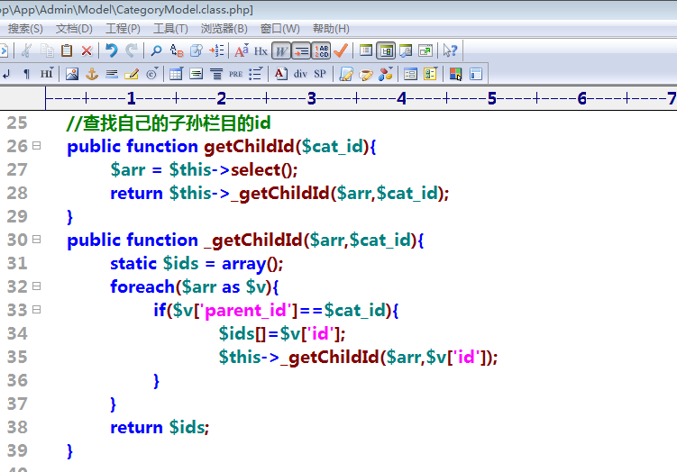
第二步:在控制器里面的，update方法中， 取出来。
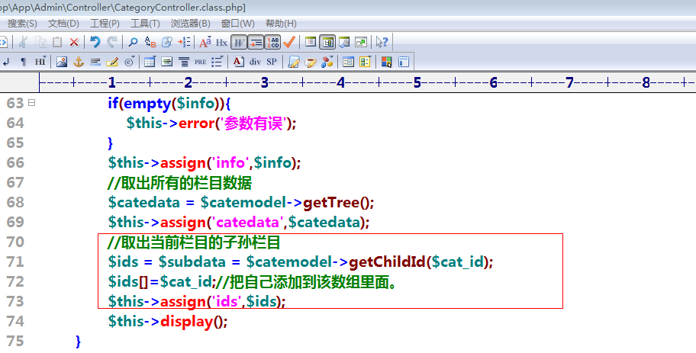
第三步：在update.html中，进行遍历判断是否显示。
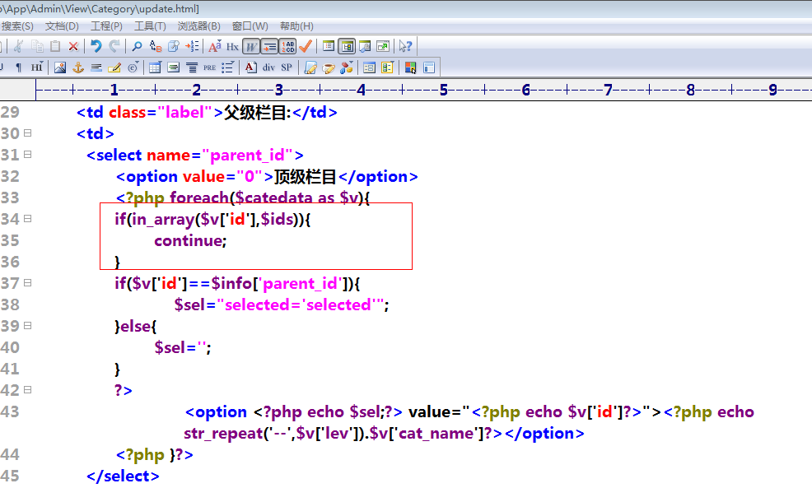

（6）完成栏目的修改。
第一步：在修改栏目的表单中，添加一个 id的隐藏域。
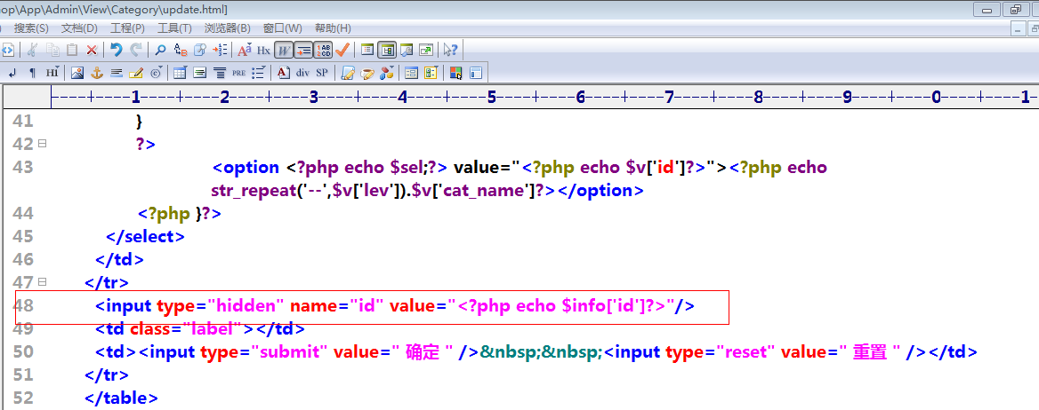
第二步：完成修改。
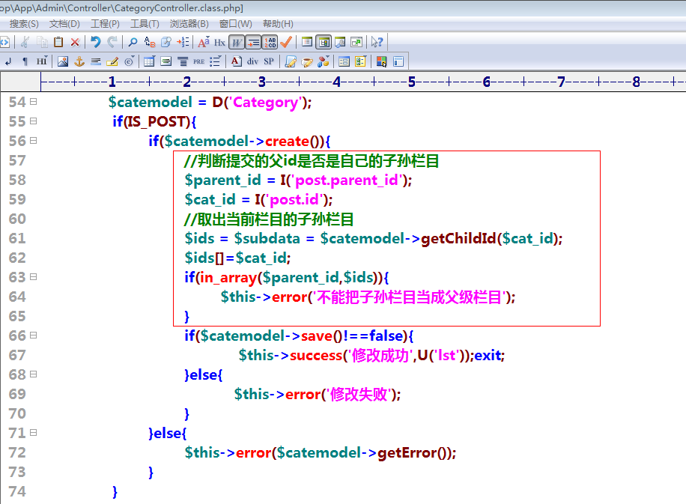

二、商品管理
小图：在列表页面中使用，大小：130*130 字段名称： goods_thumb
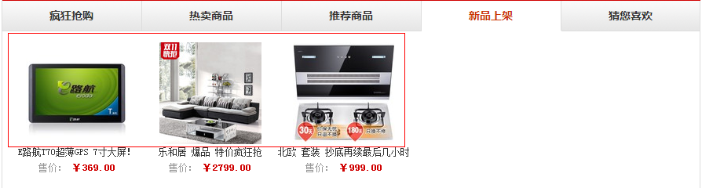
中图：在商品详情页面中使用，大小：350*350 字段名称：goods_img

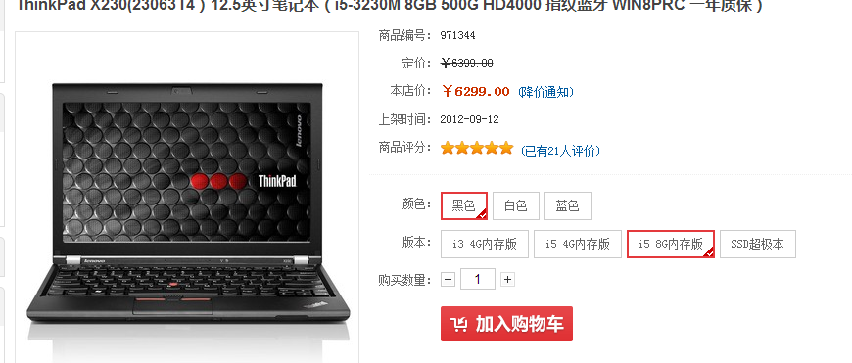
大图（原图）：使用放大镜效果, 字段名称：goods_ori

1、创建商品表
create table it_goods(
id int unsigned primary key auto_increment,
cat_id tinyint unsigned not null comment '商品栏目的id',
goods_name varchar(32) not null comment '商品的名称',
goods_sn varchar(32) not null comment '商品的货号',
type_id tinyint unsigned not null default 0 comment '商品所属类型的id',
market_price decimal(9,2) not null default 0.0 comment '商品的市场价格',
shop_price decimal(9,2) not null default 0.0 comment '商品的本店价格',
goods_desc varchar(256) not null default '' comment '商品的简短描述',
goods_notice varchar(128) not null default '' comment '商品的备注',
goods_img varchar(80) not null default '' comment '中图的路径',
goods_thumb varchar(80) not null default '' comment '小图的路径',
goods_ori varchar(80) not null default '' comment '原图的路径',
is_best tinyint not null default 0 comment '是否精品 0表示不是，1表示是',
is_hot tinyint not null default 0 comment '是否热卖 0表示不是，1表示是',
is_new tinyint not null default 0 comment '是否新品 0表示不是，1表示是',
is_sale tinyint not null default 0 comment '是否销售 0表示不是，1表示是',
is_deleted tinyint not null default 0 comment '是否删除 0表示不是，1表示是',
goods_number int not null default 0 comment '库存',
add_time int not null default 0 comment '添加时间'
)engine myisam charset utf8;

2、添加商品

（1）在Admin模块新建一个Goods的控制器，并添加add方法，取出栏目数据。
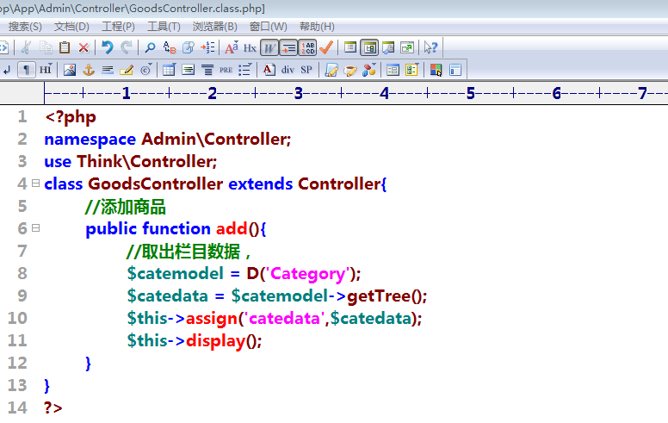

（2）拷贝对应的静态页面，完成栏目数据的遍历，制作表单，
可以在复制goodsadd.html模板文件，改名为add.html

（3）新建一个goods的模型，

（4）完成商品基本信息的入库
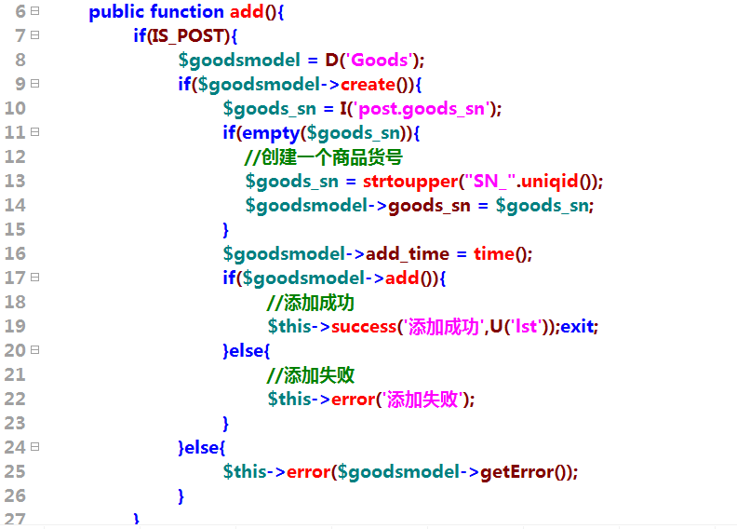

3、钩子函数
该函数主要分担控制器里面的任务，在模型里面定义，会自动调用，
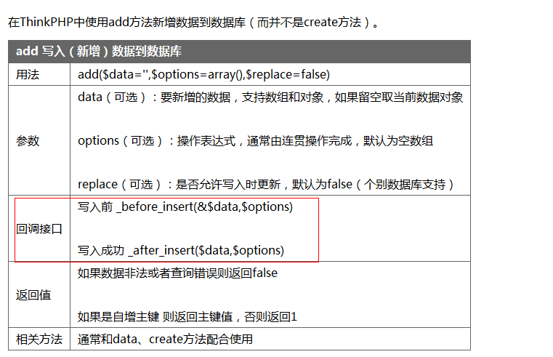
在add方法里面调用
插入数据之前调用 _before_insert(&$data,$options)
插入数据之后调用 _after_insert($data,$options);

在save方法里面调用；
修改之前调用 _before_update($data,$options)
修改之后调用 _after_update($data,$options)
在delete方法里面调用；
删除数据之前调用 _before_delete($data,$options)
删除数据之后调用 _after_delete($data,$options)
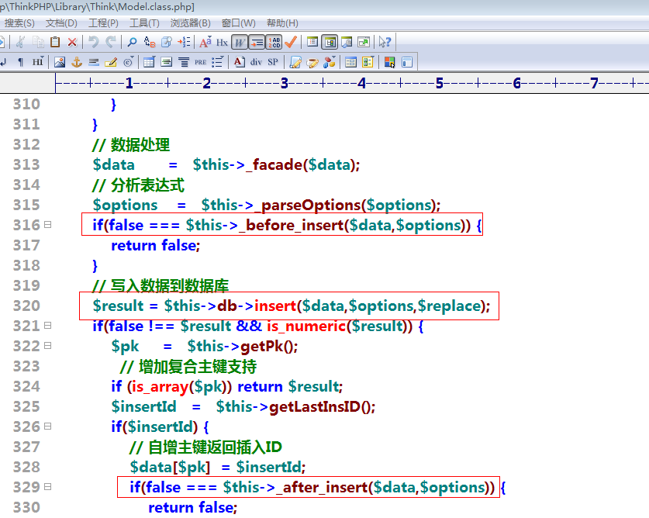
案例：把创建货号和添加时间的代码我们可以写在钩子函数里面（_before_insert()）
打印：_beofore_insert函数里面的参数；
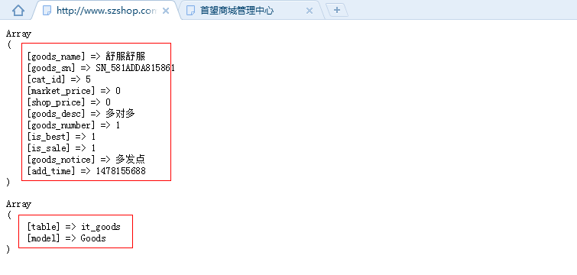
定义的钩子函数里面的代码；
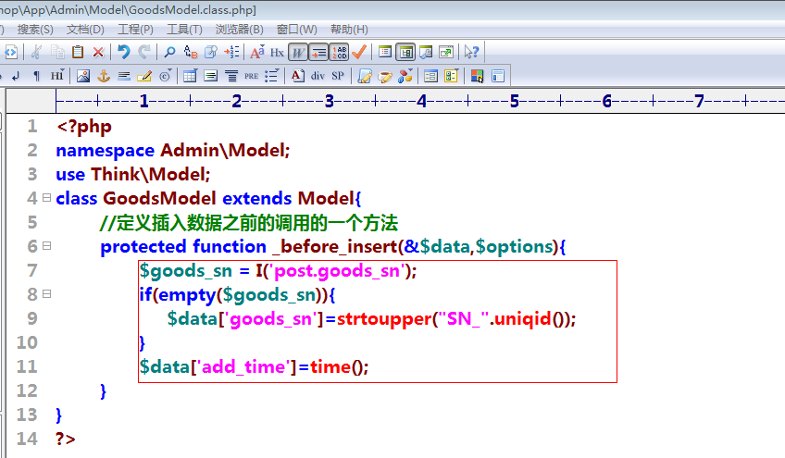

4、完成上传图片，并且生成多个缩略图
思考：把上传图片的功能写在哪里？钩子函数里面 _before_insert()

（1）定义上传文件保存的位置，允许上传文件的大小，允许上传文件的类型
在配置文件里面定义。
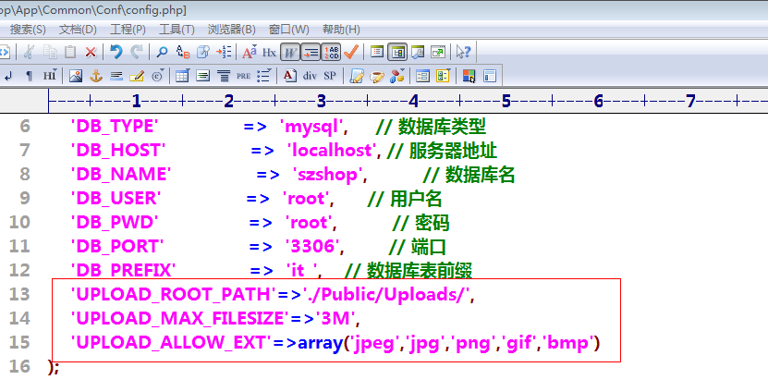
思考：制约上传文件大小的还有php.ini里面的配置，
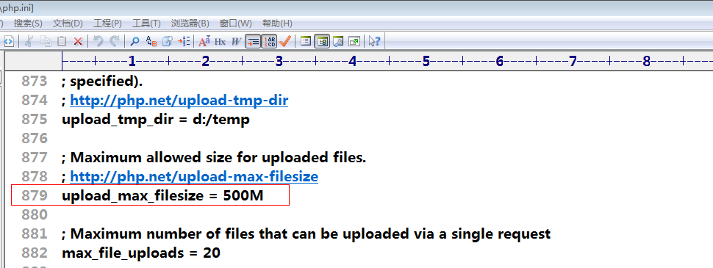
最终制约上传文件的大小是：两个配置里面的最小值。

（2）具体的上传代码；
打印上传类返回的值
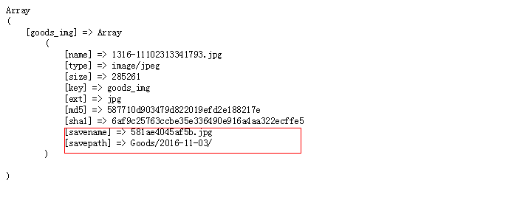
注意：如果想要生成多张缩略图时，则先生成大图，再生成小图。如果我偏要先生成小图，再生成大图，而且要保证尺寸正确，如何解决？每次生成之前，要重新调用如下方法。$image->open($root_path.$goods_ori);
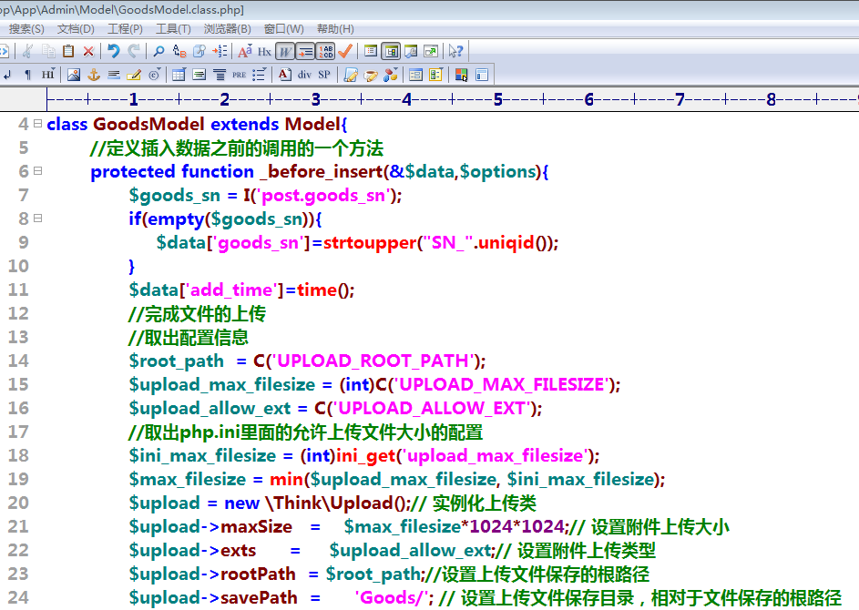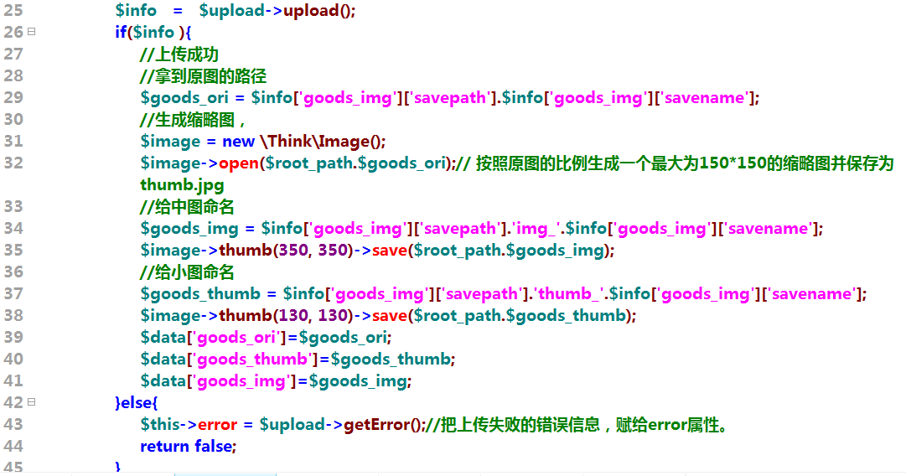

（3）显示上传失败的错误提示。

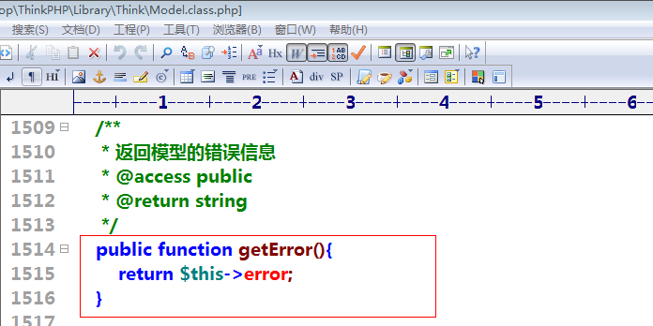
修改添加商品控制器里面的代码如下；
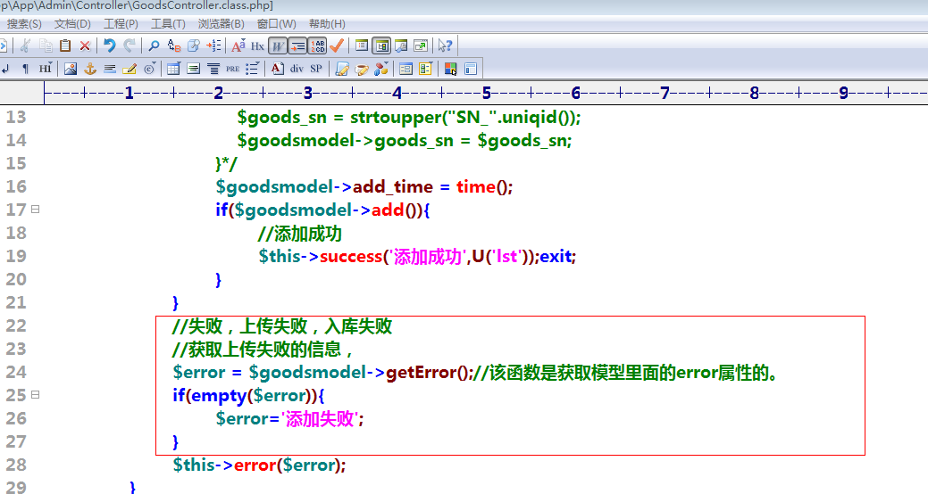

5、上传图片功能封装成一个函数
思考：封装一个单图片文件上传的函数，
函数的参数是谁？上传文件域的名称，文件的保存位置，是否要生成缩略图，
生成缩略图的大小，生成几张缩略图。
我们可以使用数组，来保存是否要生成缩略图，生成缩略图的大小，生成几张缩略图信息。
$arr=array(
array(150,150),array(350,350),array(500,500)
)
函数的返回值是谁？
如果上传成功，返回的数据有哪些？
return $arr=array(
‘status’=>1,
‘info’=>array(
原图和缩略图的路径信息
)
)
如果上传失败，返回的数据有哪些？
return $arr=array(
‘status’=>0,
‘info’=>上传失败的错误提示
)
注意：定义函数的位置；
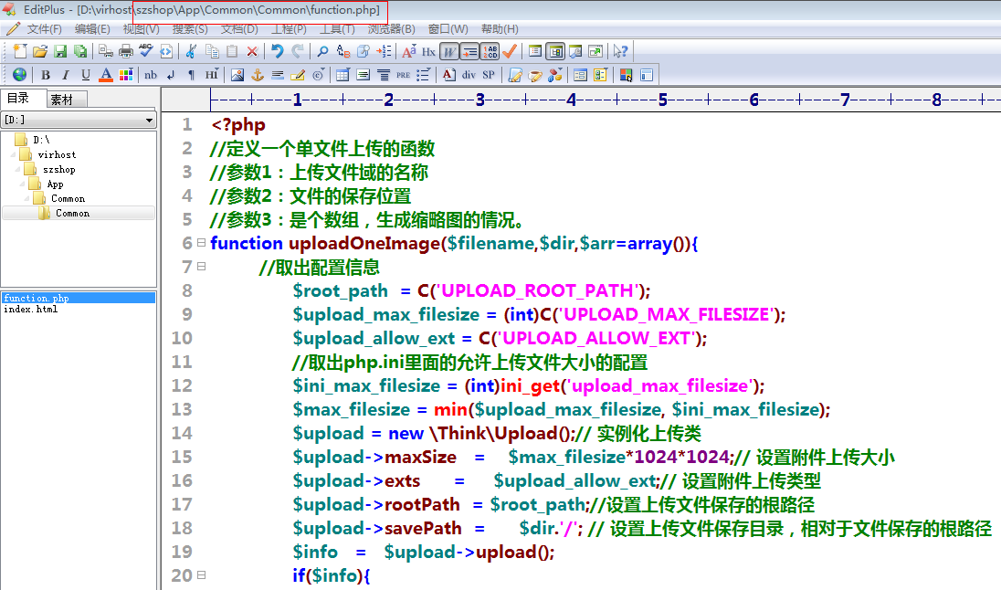
打印函数的返回值
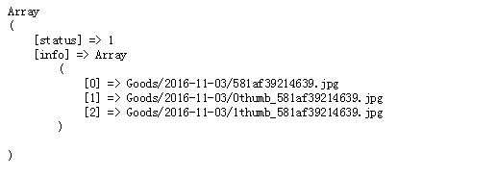
调用代码如下；
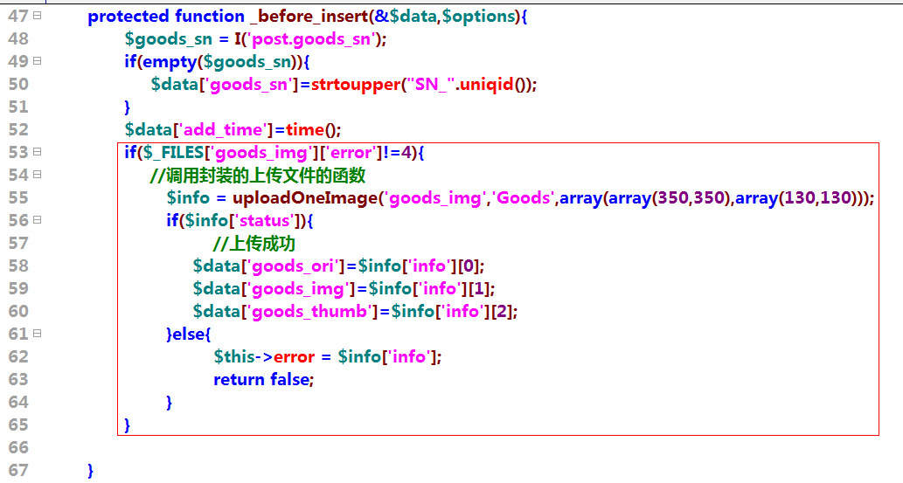

6、显示出属性信息
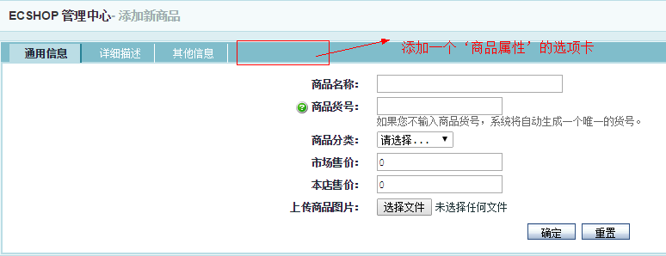
（1）添加一个 span标签
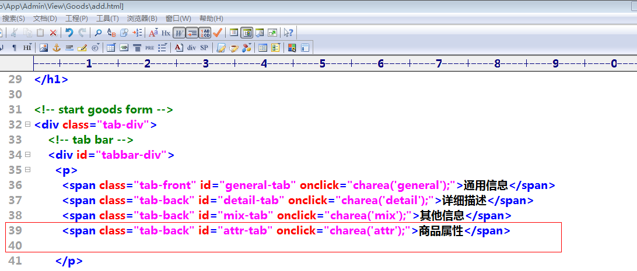

（2）创建一个table
可以把详细描述的table给复制一份。
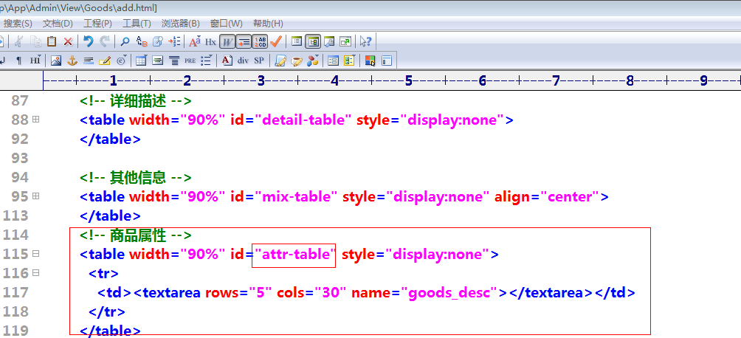
（3）修改选项卡对应的函数。
